|  |  |
| --- | --- |
|  | **TRƯỜNG CAO ĐẲNG FPT POLYTECHNIC** |
| **XƯỞNG THỰC HÀNH** |

**BÁO CÁO**

**Dự án xây dựng ứng dụng C# Winform**

**theo mô hình 3 lớp - GunaUI Framework**

**GVHD: HOÀNG THỊ HỒNG**

**Sinh viên thực hiện:**

* **Bùi Tiến Thành – TB01217**
* **Nguyễn Thành Đô – TB01820**
* **Nguyễn Hoàng Đại – TB01722**
* **Nguyễn Tấn Kiệt – TB01357**

***Biên Hòa, ngày 16 tháng 6 năm 2025***

**NHẬN XÉT CỦA GIẢNG VIÊN HƯỚNG DẪN**

**Hình ảnh hoạt động tại Xưởng**

**<Nhóm chủ động chụp hình lúc làm nhóm 1-> 2 tấm>**

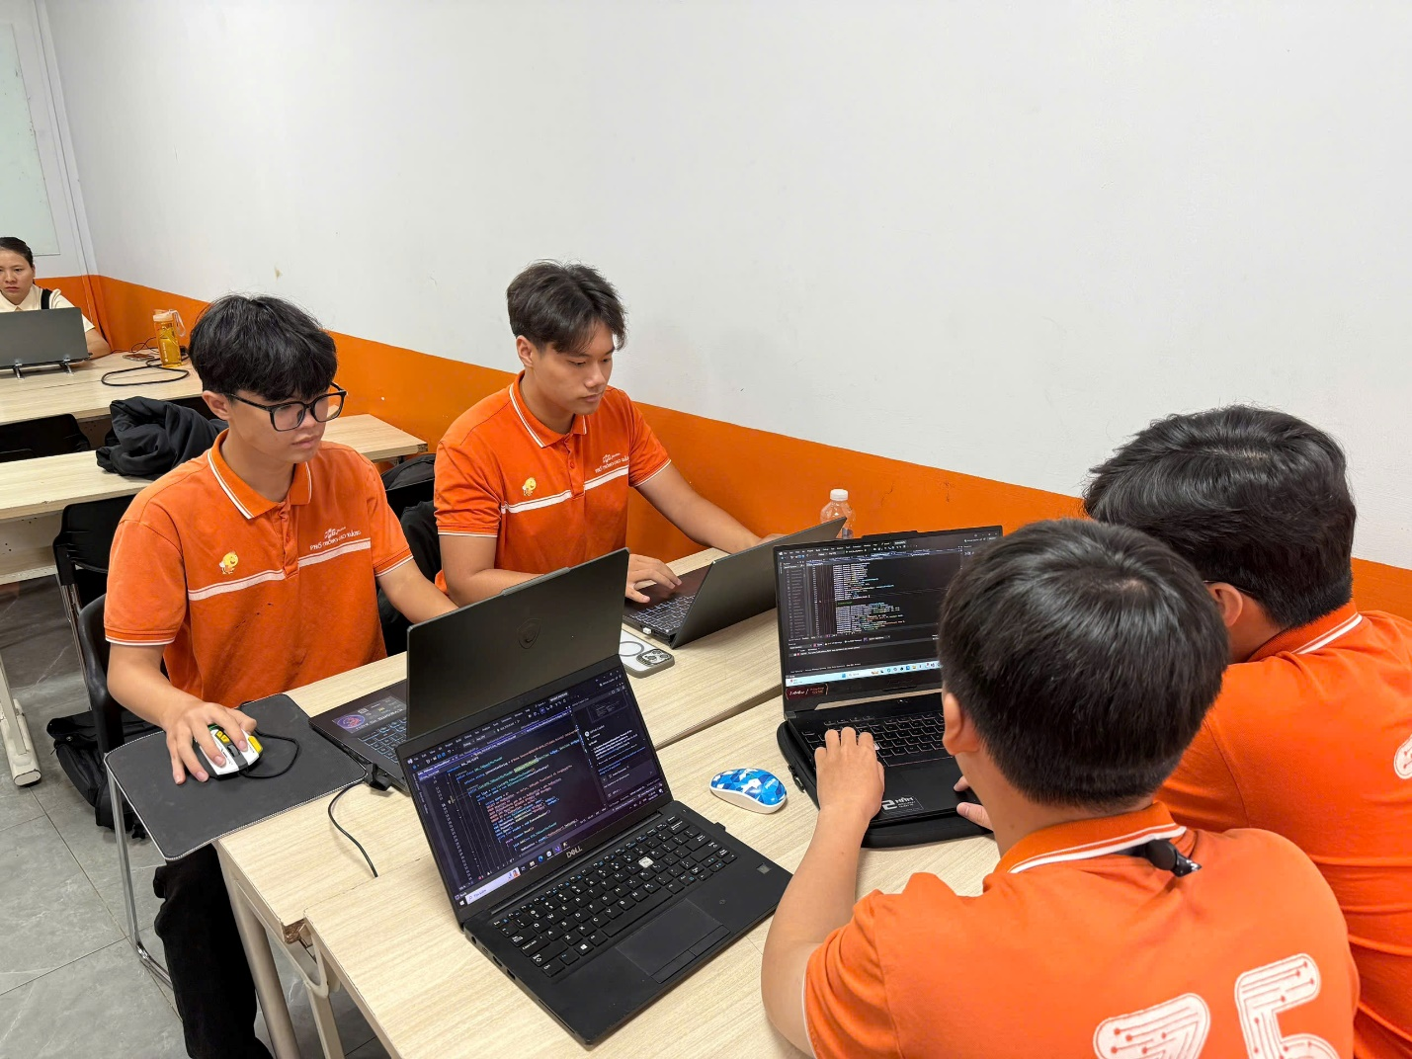

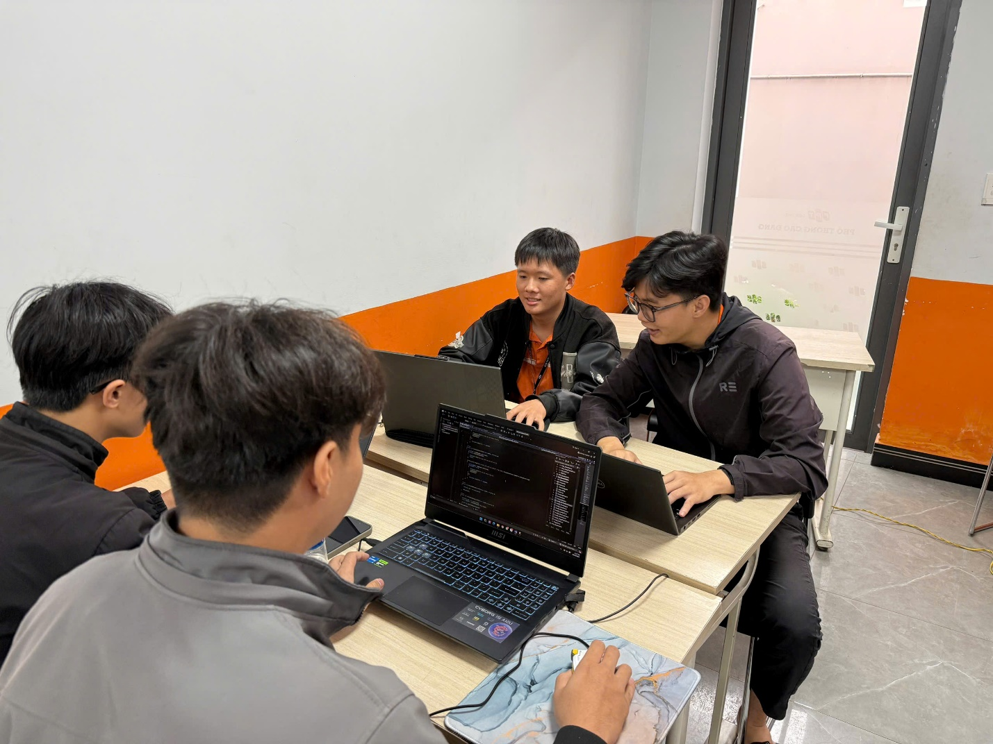

MỤC LỤC

1 Giới thiệu dự án 3

2 Phân tích yêu cầu 3

2.1 Sơ đồ Use Case 3

2.2 Đặc tả yêu cầu hệ thống (SRS) 3

2.2.1 Quản lý nhân viên 3

2.2.2 Quản lý loại sản phẩm 3

2.2.3 Quản lý sản phẩm 3

2.2.4 Quản lý phiếu bán hàng 3

2.2.5 Quản lý thẻ lưu động 4

2.2.6 Lập phiếu bán hàng 4

2.2.7 Quản lý tổng hợp – thống kê 4

2.2.8 Đăng nhập 4

2.2.9 Đổi mật khẩu 4

3 Thiết kế hệ thống 4

3.1 Thiết kế tổng thể 5

3.1.1 Sơ đồ triển khai (Deploy Diagram) 5

3.1.2 Sơ đồ tổ chức của ứng dụng 5

3.1.3 Mô hình công nghệ 6

3.2 Thiết kế UI (giao diện) và Controller (tương tác) 7

3.2.1 Thiết kế các chức năng dùng chung 7

3.2.2 Thiết kế các chức năng dành cho nhân viên bán hàng 8

3.2.3 Thiết kế các chức năng dành cho nhân viên quản lý 8

3.3 Thiết kế dữ liệu 9

3.3.1 Thiết kế ERD 9

4 Sản Phẩm 10

# Giới thiệu dự án

Trong quá trình hoạt động sản xuất, xây dựng hoặc kinh doanh, vật tư đóng vai trò cực kỳ quan trọng, ảnh hưởng trực tiếp đến tiến độ và hiệu quả công việc. Tuy nhiên, hiện nay nhiều doanh nghiệp, đơn vị vẫn còn quản lý vật tư một cách thủ công hoặc sử dụng các bảng tính rời rạc, dẫn đến nhiều vấn đề như:

* Thất thoát, nhầm lẫn trong kiểm kê và theo dõi vật tư.
* Khó kiểm soát số lượng tồn kho, nhập – xuất vật tư không chính xác.
* Mất nhiều thời gian trong việc tìm kiếm thông tin vật tư hoặc lập báo cáo.
* Thiếu tính liên kết giữa các bộ phận (kho, mua hàng, kế toán,…).

Trước tình hình đó, việc xây dựng **hệ thống quản lý vật tư** là rất cần thiết nhằm:

* Tự động hóa công tác quản lý, giúp tiết kiệm thời gian và nguồn lực.
* Nâng cao độ chính xác trong quá trình nhập, xuất và kiểm kê vật tư.
* Quản lý dữ liệu tập trung, dễ dàng tra cứu và thống kê.
* Hỗ trợ ra quyết định nhanh chóng và hiệu quả hơn trong quản lý kho và mua sắm.

**2. Các yêu cầu, chức năng cần có của dự án**

Hệ thống quản lý vật tư cần đáp ứng các yêu cầu chức năng cơ bản sau:

a. **Chức năng quản lý danh mục**

* Quản lý danh sách **loại vật tư** (thêm, sửa, xoá, tìm kiếm).
* Quản lý **vật tư** (tên, mã, đơn vị tính, loại, tồn kho, giá,…).

b. **Chức năng nhập – xuất vật tư**

* Ghi nhận phiếu **nhập kho** từ nhà cung cấp.
* Ghi nhận phiếu **xuất kho** (cho sản xuất, công trình, bảo trì,...).
* Cập nhật số lượng tồn kho tự động theo nghiệp vụ nhập/xuất.

c. **Chức năng quản lý kho và tồn kho**

* Theo dõi số lượng vật tư tồn kho theo từng mặt hàng.
* Cảnh báo khi vật tư dưới mức tồn kho tối thiểu.

d. **Chức năng tìm kiếm và thống kê**

* Tìm kiếm vật tư theo nhiều tiêu chí (tên, mã, loại, ngày nhập,…).
* Thống kê tồn kho, nhập – xuất trong khoảng thời gian.

e. **Chức năng bảo mật và phân quyền**

* Quản lý người dùng và phân quyền theo chức năng (nhân viên kho, kế toán, quản lý,…).
* Đăng nhập, thay đổi mật khẩu, phân quyền truy cập.

f. **Chức năng báo cáo**

* Xuất báo cáo nhập – xuất – tồn kho theo ngày, tuần, tháng.
* Xuất file Excel, PDF phục vụ lưu trữ hoặc in ấn.

# Phân tích yêu cầu

## Sơ đồ Use Case

1. Quản lý nhân viên

1. Quản lý loại vật tư

1. Quản lý vật tư

1. Quản Lí Nhà Cung Cấp

1. Quản Lí Đơn Hàng

1. Quản Lí Chi Tiết Đơn Hàng

1. Quản Lí Hóa Đơn

1. Quản Lí Khách Hàng

1. Giao Diện Tổng Quát

## Đặc tả yêu cầu hệ thống (SRS)

### Quản lý nhân viên

* **Mô tả chức năng:**

Chức năng quản lý nhân viên được sử dụng để quản lý thông tin nhân viên. Yêu cầu của chức năng này là liệt kê danh sách nhân viên, xem thông tin chi tiết của mỗi nhân viên, thêm nhân viên mới, cập nhật thông tin hoặc xóa nhân viên đã tồn tài.

* **Dữ liệu liên quan:**

Thông tin của mỗi nhân viên gồm: mã nhân viên, họ và tên, mật khẩu đăng nhập, vai trò của nhân viên (gồm nhân viên bán hàng và quản lý).

* **Đối tượng sử dụng:**

Sau khi đăng nhập thì nhân viên quản lý mới có thể sử dụng chức năng này.

### Quản lý loại vật tư

* **Mô tả chức năng:**

Chức năng quản lý loại vật tư được sử dụng để quản lý thông tin loại vật tư. Yêu cầu của chức năng này là liệt kê danh sách loại vật tư, xem thông tin chi tiết của loại vật tư, thêm loại vật tư mới, cập nhật thông tin hoặc xóa loại vật tư đã tồn tài.

* **Dữ liệu liên quan:**

Thông tin của mỗi loại vật tư gồm: mã loại vật tư, tên loại vật tư, ngày tạo và ghi chú

* **Đối tượng sử dụng:**

Sau khi đăng nhập thì nhân viên quản lý loại vật tư mới có thể sử dụng chức năng này.

### Quản lý vật tư

* **Mô tả chức năng:**

Chức năng quản lý vật tư được sử dụng để quản lý thông tin vật tư. Yêu cầu của chức năng này là liệt kê danh sách vật tư, xem thông tin chi tiết của vật tư, thêm vật tư mới, cập nhật thông tin hoặc xóa vật tư đã tồn tài.

* **Dữ liệu liên quan:**

Thông tin của mỗi vật tư gồm: mã vật tư, mã loại vật tư, tên vật tư, đơn giá, số lượng tồn, mã nhà cung cấp, mã trạng thái, ngày tạo và ghi chú

* **Đối tượng sử dụng:**

Sau khi đăng nhập thì nhân viên quản lý vật tư mới có thể sử dụng chức năng này.

### Trạng trái vật tư

* **Mô tả chức năng:**

Chức năng quản lý trạng thái vật tư được sử dụng để quản lý thông tin trạng thái vật tư. Yêu cầu của chức năng này là liệt kê danh sách trạng thái vật tư, xem thông tin chi tiết của trạng thái vật tư, thêm vật tư mới, cập nhật thông tin hoặc xóa vật tư đã tồn tài.

* **Dữ liệu liên quan:**

Thông tin của mỗi vật tư gồm: mã trạng thái, tên trạng thái

* **Đối tượng sử dụng:**

Sau khi đăng nhập thì nhân viên quản lý vật tư mới có thể sử dụng chức năng này.

### Quản lý HÓA ĐƠN

* **Mô tả chức năng:**

Chức năng quản lý hóa đơn được sử dụng để quản lý thông tin hóa đơn. Yêu cầu của chức năng này là liệt kê danh sách hóa đơn, xem thông tin chi tiết của hóa đơn, thêm hóa đơn mới, cập nhật thông tin hoặc xóa hóa đơn đã tồn tài.

* **Dữ liệu liên quan:**

Thông tin của mỗi hóa đơn gồm: mã hóa đơn, mã đơn hàng, tổng tiền, ngày thanh toán và phương thức thanh toán

* **Đối tượng sử dụng:**

Sau khi đăng nhập thì nhân viên quản lý hóa đơn mới có thể sử dụng chức năng này.

### Quản lý đơn hàng

* **Mô tả chức năng:**

Chức năng quản lý đơn hàng được sử dụng để quản lý thông tin đơn hàng. Yêu cầu của chức năng này là liệt kê danh sách đơn hàng, xem thông tin chi tiết của đơn hàng, thêm đơn hàng mới, cập nhật thông tin hoặc xóa đơn hàng đã tồn tài.

* **Dữ liệu liên quan:**

Thông tin của mỗi đơn hàng gồm: mã đơn hàng, mã khách hàng, mã nhân viên, ngày đặt, trạng thái và ghi chú

* **Đối tượng sử dụng:**

Sau khi đăng nhập thì nhân viên quản lý đơn hàng mới có thể sử dụng chức năng này.

### quản lí nhà cung cấp

* **Mô tả chức năng:**

Chức năng quản lý nhà cung cấp được sử dụng để quản lý thông tin nhà cung cấp. Yêu cầu của chức năng này là liệt kê danh sách nhà cung cấp, xem thông tin chi tiết của nhà cung cấp, thêm nhà cung cấp mới, cập nhật thông tin hoặc xóa nhà cung cấp đã tồn tài.

* **Dữ liệu liên quan:**

Thông tin của mỗi nhà cung cấp gồm: mã nhà cung cấp, tên nhà cung cấp, số điện thoại, email, địa chỉ, ngày tạo, ghi chú

* **Đối tượng sử dụng:**

Sau khi đăng nhập thì nhân viên quản lý nhà cung cấp mới có thể sử dụng chức năng này.

### Quản lý chi tiết đơn hàng

* **Mô tả chức năng:**

Chức năng quản lý chi tiết đơn hàng được sử dụng để quản lý thông tin chi tiết đơn hàng. Yêu cầu của chức năng này là liệt kê danh sách chi tiết đơn hàng, xem thông tin chi tiết của chi tiết đơn hàng, thêm chi tiết đơn hàng mới, cập nhật thông tin hoặc xóa chi tiết đơn hàng đã tồn tài.

* **Dữ liệu liên quan:**

Thông tin của mỗi chi tiết đơn hàng gồm: mã chi tiết đơn hàng, mã đơn hàng, mã vật tư, số lượng, đơn giá và trạng thái

* **Đối tượng sử dụng:**

Sau khi đăng nhập thì nhân viên quản lý chi tiết đơn hàng mới có thể sử dụng chức năng này.

### Quản lý khách hàng

* **Mô tả chức năng:**

Chức năng quản lý khách hàng được sử dụng để quản lý thông tin khách hàng.Yêu cầu của chức năng này là liệt kê danh sách khách hàng, xem thông tin chi tiết của khách hàng, thêm khách hàng mới, cập nhật thông tin hoặc xóa khách hàng đã tồn tài.

* **Dữ liệu liên quan:**

Thông tin của mỗi nhà cung cấp gồm: mã khách hàng, tên khách hàng, số điện thoại, email, địa chỉ, ngày tạo, ghi chú

* **Đối tượng sử dụng:**

Sau khi đăng nhập thì nhân viên quản lý khách hàng mới có thể sử dụng chức năng này.

### Quản lý tổng hợp – thống kê

* **Mô tả chức năng:**

Chức năng tổng hợp – thống kê được sử dụng để tổng hợp hoặc thống kê dữ liệu của quán. Yêu cầu của chức năng này là:

+ Thống kê doanh thu theo loại sản phẩm trong mốc thời gian được chọn

+ Thống kê doanh thu theo nhân viên trong mộc thời gian được chọn

* **Dữ liệu liên quan:**

+ Danh sách các sản phẩm và doanh thu của từng sản phẩm theo loại sản phẩm được chọn cùng với mốc thời gian đặt ra.

+ Danh sách số lượng phiếu bán hàng, số ly nước đã bán ra và doanh thu của nhân viên được chọn cùng với mốc thời gian đặt ra.

* **Đối tượng sử dụng:**

Sau khi đăng nhập chỉ có trưởng phòng mới sử dụng được.

### Đăng nhập

* **Mô tả chức năng:**

Chức năng đăng nhập cho phép người dùng truy cập vào hệ thống bằng tài khoản hợp lệ đã được cấp. Hệ thống sẽ kiểm tra thông tin tên đăng nhập và mật khẩu, nếu hợp lệ thì cho phép vào hệ thống; nếu không thì hiển thị thông báo lỗi.

* **Dữ liệu liên quan:**

Bảng NguoiDung (hoặc NhanVien): chứa các cột TenDangNhap, MatKhau, VaiTro, TrangThai.

* **Đối tượng sử dụng:**

### Tất cả người dùng có tài khoản hệ thống (quản trị viên, nhân viên kho, kế toán, v.v.).

### Đổi mật khẩu

* **Mô tả chức năng:**

Chức năng này cho phép người dùng sau khi đăng nhập có thể thay đổi mật khẩu của mình để bảo đảm an toàn tài khoản.

* **Dữ liệu liên quan:**

Bảng NguoiDung hoặc NhanVien: các cột TenDangNhap, MatKhau.

* **Đối tượng sử dụng:**

Người dùng đã đăng nhập vào hệ thống.

# Thiết kế hệ thống

## Thiết kế tổng thể

### Sơ đồ triển khai (Deploy Diagram)

### Sơ đồ tổ chức của ứng dụng

**A. Cửa sổ chào**

* Giao diện khởi động ban đầu, hiển thị logo hoặc lời chào.

**B. Cửa sổ đăng nhập**

* Nhập tài khoản và mật khẩu để xác thực người dùng.

**C. Cửa sổ chính**

* Sau khi đăng nhập, người dùng sẽ truy cập đến giao diện chính, từ đây có thể điều hướng đến các chức năng sau:

**D. Quản lý loại vật tư**

* Mục đích: Tổ chức và phân loại các loại vật tư theo nhóm để dễ dàng quản lý và truy xuất.
* Chức năng cụ thể:

Thêm loại vật tư mới.

Cập nhật thông tin loại vật tư.

Xóa loại vật tư không còn sử dụng.

Xem danh sách các loại vật tư.

* Dữ liệu sử dụng: mã loại vật tư, tên loại vật tư, ngày tạo và ghi chú.

**E. Quản lý vật tư**

* Mục đích: Quản lý chi tiết các vật tư đang có trong kho.
* Chức năng cụ thể:

Thêm mới vật tư.

Cập nhật thông tin vật tư.

Xóa vật tư khi không còn sử dụng.

Xem danh sách vật tư theo loại, theo nhà cung cấp,...

* Dữ liệu sử dụng: mã vật tư, mã loại vật tư, tên vật tư, đơn giá, số lượng tồn, mã nhà cung cấp, mã trạng trái, ngày tạo và ghi chú.

**F. Quản lý nhân viên**

* Mục đích: Quản lý hồ sơ và tài khoản nhân viên trong hệ thống.
* Chức năng cụ thể:

Thêm, sửa, xóa thông tin nhân viên.

Cấp quyền sử dụng hệ thống.

Ghi nhận hoạt động của nhân viên.

* Dữ liệu sử dụng: mã nhân viên, họ và tên, mật khẩu đăng nhập, vai trò của nhân viên (gồm nhân viên bán hàng và quản lý).

**G. Quản lý nhà cung cấp**

* Mục đích: Lưu trữ và quản lý thông tin các nhà cung cấp vật tư/sản phẩm.
* Chức năng cụ thể:

Thêm mới nhà cung cấp.

Cập nhật thông tin nhà cung cấp.

Xóa nhà cung cấp.

Liệt kê danh sách nhà cung cấp hiện có.

* Dữ liệu sử dụng: mã nhà cung cấp, tên nhà cung cấp, số điện thoại, email, địa chỉ, ngày tạo, ghi chú.

**H. Quản lý đơn hàng**

* Mục đích: Ghi nhận và theo dõi các đơn hàng từ khách.
* Chức năng cụ thể:

Tạo mới đơn hàng.

Cập nhật trạng thái đơn hàng.

Xem lịch sử đơn hàng theo thời gian, khách hàng.

* Dữ liệu sử dụng: mã đơn hàng, mã khách hàng, mã nhân viên, ngày đặt, trạng trái và ghi chú.

**I. Quản lý chi tiết đơn hàng**

* Mục đích: Quản lý thông tin từng sản phẩm có trong đơn hàng.
* Chức năng cụ thể:

Thêm sản phẩm vào đơn hàng.

Sửa số lượng, giá bán,...

Tính tổng tiền đơn hàng.

* Dữ liệu sử dụng: mã chi tiết đơn hàng, mã đơn hàng, mã vật tư, số lượng, đơn giá và trạng thái.

**J. Quản lý hóa đơn**

* Mục đích: Quản lý hóa đơn xuất ra sau khi hoàn tất đơn hàng.
* Chức năng cụ thể:

Tạo hóa đơn từ đơn hàng đã lập.

Cập nhật thông tin thanh toán.

In và lưu trữ hóa đơn.

* Dữ liệu sử dụng: mã hóa đơn, mã đơn hàng, tổng tiền, ngày thanh toán và phương thức thanh toán.

**K. Quản lý khách hàng**

* Mục đích: Lưu thông tin khách hàng để phục vụ bán hàng và chăm sóc sau bán.
* Chức năng cụ thể:

Thêm mới khách hàng.

Sửa, xóa thông tin khách hàng.

Tìm kiếm, tra cứu khách hàng cũ.

* Dữ liệu sử dụng: mã khách hàng, tên khách hàng, số điện thoại, email, địa chỉ, ngày tạo, ghi chú.

### Mô hình công nghệ

**A. Database (Cơ sở dữ liệu)**

Chứa toàn bộ dữ liệu của hệ thống.

Được truy cập gián tiếp thông qua lớp Data Access Layer.

**B. ADO.NET + Provider**

ADO.NET là công nghệ kết nối và làm việc với CSDL trong .NET.

Provider là lớp trung gian cho phép giao tiếp giữa ADO.NET và các hệ quản trị CSDL như SQL Server, Oracle,...

**C. Data Access Layer (DAL) – Lớp truy cập dữ liệu**

Chịu trách nhiệm kết nối CSDL, thực thi truy vấn, lấy dữ liệu (DataTable, DataSet).

Tách biệt hoàn toàn khỏi giao diện, chỉ lo xử lý với dữ liệu.

* Các chức năng:

Connect/Disconnect

ExecuteQuery

GetDataTable, ExecuteNonQuery

**D. Business Logic Layer (BLL) – Lớp xử lý nghiệp vụ**

Chịu trách nhiệm xử lý logic nghiệp vụ trước khi dữ liệu đến hoặc đi từ giao diện.

Gọi các hàm DAL, tính toán, kiểm tra dữ liệu, chuẩn hóa đầu vào,...

* Vai trò:

Xử lý dữ liệu lấy từ DAL

Kiểm tra điều kiện nghiệp vụ

Chuẩn hóa dữ liệu đầu ra/đầu vào

**E. Presentation Layer (PL) – Lớp giao diện**

Là giao diện người dùng (UI), được xây dựng bằng Windows Forms.

Hiển thị dữ liệu, nhận tương tác từ người dùng và gửi yêu cầu về BLL.

* Nhiệm vụ:

Load form, bind data lên control

Gửi dữ liệu xuống BLL khi người dùng thao tác (thêm, sửa, xóa,...)

**F. Business Object Transfer (DTO) – Đối tượng truyền dữ liệu**

Là các lớp trung gian chứa thuộc tính đại diện cho bảng dữ liệu, giúp truyền dữ liệu giữa các lớp DAL, BLL và PL.

* Cấu trúc: Gồm các thuộc tính như MaNhanVien, TenNhanVien, DiaChi,...
* Quy trình hoạt động tổng quát:

Người dùng thao tác trên Form (UI).

Form gọi các phương thức từ BLL.

BLL xử lý logic và gọi đến DAL để lấy hoặc ghi dữ liệu.

DAL tương tác với CSDL thông qua ADO.NET.

Dữ liệu trả về theo chiều ngược lại lên Form hiển thị.

## Thiết kế UI (giao diện) và Controller (tương tác)

### Thiết kế các chức năng dùng chung

#### Cửa sổ đăng nhập

* Phác thảo giao diện

* Mô tả hoạt động

|  |  |  |  |
| --- | --- | --- | --- |
| **TT** | **Điều khiển** | **Sự kiện** | **Mô tả hoạt động** |
| 1 | Form | Initialize | Hiển thị cửa sổ, khởi tạo các thành phần con |
| 2 | [Đăng nhập] | Click | Kiểm tra đăng nhập |
| 3 | [Thoát] | Click | Thoát ứng dụng |

#### Cửa số chính

|  |  |  |  |
| --- | --- | --- | --- |
| **TT** | **Điều khiển** | **Sự kiện** | **Mô tả hoạt động** |
| 1 | Form | Initialize | Hiển thị cửa sổ, khởi tạo các thành phần con, quản lí các thành phần khác |
| 2 |  |  |  |

#### Cửa sổ chờ

|  |  |  |  |
| --- | --- | --- | --- |
| **TT** | **Điều khiển** | **Sự kiện** | **Mô tả hoạt động** |
| 1 | Form | Initialize | Load trang form để vào cửa sổ chính |
| 2 |  |  |  |

#### Cửa số đổi mật khẩu

* Phác thảo giao diện
* Mô tả hoạt động

|  |  |  |  |
| --- | --- | --- | --- |
| **TT** | **Điều khiển** | **Sự kiện** | **Mô tả hoạt động** |
| 1 | …. |  |  |
| 2 |  |  |  |

### Thiết kế các chức năng dành cho nhân viên bán hàng

#### Cửa sổ vật tư

|  |  |  |  |
| --- | --- | --- | --- |
| **TT** | **Điều khiển** | **Sự kiện** | **Mô tả hoạt động** |
| 1 | Form | Initialize | Load trang form để quản lí các chức năng |
| 2 | Thêm | click | Thêm vật tư |
| 3 | Sửa | click | sửa vật tư |
| 4 | Xóa | click | xóa vật tư |
| 5 | Làm Mới | click | làm mới dữ liệu vật tư |
| 6 | tìm kiếm | click | Tìm Kiếm vật tư |

#### Cửa sổ loại vật tư

|  |  |  |  |
| --- | --- | --- | --- |
| **TT** | **Điều khiển** | **Sự kiện** | **Mô tả hoạt động** |
| 1 | Form | Initialize | Load trang form để quản lí các chức năng |
| 2 | Thêm | click | Thêm Loại vật tư |
| 3 | Sửa | click | sửa Loại vật tư |
| 4 | Xóa | click | xóa Loại vật tư |
| 5 | Làm Mới | click | làm mới dữ liệu Loại vật tư |
| 6 | tìm kiếm | click | Tìm Kiếm Loại vật tư |

#### Cửa sổ thống kê

|  |  |  |  |
| --- | --- | --- | --- |
| **TT** | **Điều khiển** | **Sự kiện** | **Mô tả hoạt động** |
| 1 | Form | Initialize | Load trang form để quản lí thống kê |
| 2 | Xuất | click | Xuất báo cáo thống kê |
| 3 | IN | click | IN báo cáo thống kê |

### Thiết kế các chức năng dành cho nhân viên quản lý

#### Cửa sổ Quản lý nhân viên

|  |  |  |  |
| --- | --- | --- | --- |
| **TT** | **Điều khiển** | **Sự kiện** | **Mô tả hoạt động** |
| 1 | Form | Initialize | Load trang form để quản lí các chức năng |
| 2 | Thêm | click | Thêm nhân viên |
| 3 | Sửa | click | sửa thông tin nhân viên |
| 4 | Xóa | click | xóa nhân viên |
| 5 | Làm Mới | click | làm mới dữ liệu nhân viên |
| 6 | tìm kiếm | click | Tìm Kiếm nhân viên |

#### Cửa sổ Quản lý nhà cung cấp

|  |  |  |  |
| --- | --- | --- | --- |
| **TT** | **Điều khiển** | **Sự kiện** | **Mô tả hoạt động** |
| 1 | Form | Initialize | Load trang form để quản lí các chức năng |
| 2 | Thêm | click | Thêm nhà cung cấp |
| 3 | Sửa | click | sửa thông tin nhà cung cấp |
| 4 | Xóa | click | xóa nhà cung cấp |
| 5 | Làm Mới | click | làm mới dữ liệu nhà cung cấp |
| 6 | tìm kiếm | click | Tìm Kiếm nhà cung cấp |

#### Cửa sổ Quản lý hóa đơn

|  |  |  |  |
| --- | --- | --- | --- |
| **TT** | **Điều khiển** | **Sự kiện** | **Mô tả hoạt động** |
| 1 | Form | Initialize | Load trang form để quản lí các chức năng |
| 2 | Thêm | click | Thêm hóa đơn |
| 3 | Sửa | click | sửa thông tin hóa đơn |
| 4 | Xóa | click | xóa hóa đơn |
| 5 | Làm Mới | click | làm mới dữ liệu hóa đơn |
| 6 | tìm kiếm | click | Tìm Kiếm hóa đơn |

#### Cửa sổ Quản lý khách hàng

|  |  |  |  |
| --- | --- | --- | --- |
| **TT** | **Điều khiển** | **Sự kiện** | **Mô tả hoạt động** |
| 1 | Form | Initialize | Load trang form để quản lí các chức năng |
| 2 | Thêm | click | Thêm khách hàng |
| 3 | Sửa | click | sửa thông tin khách hàng |
| 4 | Xóa | click | xóa khách hàng |
| 5 | Làm Mới | click | làm mới dữ liệu khách hàng |
| 6 | tìm kiếm | click | Tìm Kiếm khách hàng |

## Thiết kế dữ liệu

### Thiết kế ERD

# Sản Phẩm